**Лабораторная работа № 7.** Методы в JavaScript.

**Задания**

1. Проверить примеры из лабораторной работы.

2. Общие задания:

1. Написать сценарий картинки с "эффектом приближения", т.е. увеличения размеров как реакция на попадание курсора мыши в поле рисунка (использовать свойства width и height).

2. Написать сценарий графического горизонтального меню с появляющейся стрелкой над пунктом, у которого находится курсор.

3. Создайте три абзаца

- напишите скрипт, изменяющий цвет текста первого абзаца при наведении мышкой

- напишите скрипт, изменяющий цвет фона текста второго абзаца при наведении мышкой

- напишите скрипт, изменяющий цвет фона текста третьего абзаца только при наведении мышкой

4. Создайте страницу с изображением и подписью под ним. При щелчке по подписи, она должна менять свой цвет. Щелчок по изображению должен вызывать замену изображения и подписи. Функция для обработки события должна вызываться из родительского по отношению к изображению и подписи объекта

**3.Индивидуальные задания по вариантам**

|  |  |  |
| --- | --- | --- |
| 4 | Клик в ячейке таблицы (5х5) | В таблице появление картинки в соотв. ячейке |

**Код:**

<!DOCTYPE html>

<html lang="en">

<head>

<meta charset="UTF-8">

<meta http-equiv="X-UA-Compatible" content="IE=edge">

<meta name="viewport" content="width=device-width, initial-scale=1.0">

<title>Document</title>

<style>

#img {

width: 500px;

height: 300px;

}

.menu li {

display: inline;

}

.menu li {

position: relative;

padding: 5px 10px;

margin: 10px;

outline: 1px solid black;

border-radius: 15px;

}

.menu li.menu_item_active::after {

content: "\02C5";

position: absolute;

left: 45%;

top: -20px;

z-index: 1;

}

.individ_zadanie td{

width: 40px;

height: 40px;

border: 1px solid black;

}

</style>

<script>

function obshee1_1() {

document.getElementById("img").style.width = "600px";

document.getElementById("img").style.height = "360px";

}

function obshee1_2() {

document.getElementById("img").style.width = "500px";

document.getElementById("img").style.height = "300px";

}

function obshee3_1() {

document.getElementById("obshee3_1").style.color = '#' + (Math.random().toString(16) + '000000').substring(2, 8).toUpperCase();

}

function obshee3_2() {

document.getElementById("obshee3_2").style.backgroundColor = '#' + (Math.random().toString(16) + '000000').substring(2, 8).toUpperCase();

}

function obshee3_3() {

document.getElementById("obshee3_3").style.backgroundColor = '#' + (Math.random().toString(16) + '000000').substring(2, 8).toUpperCase();

}

window.onload = function () {

var menu_item = document.getElementsByTagName('li');

for (var i = 0; i < menu_item.length; i++) {

var menu_item_active = menu_item[i];

menu_item_active.onmouseover = function () {

this.classList.add("menu_item_active");

};

menu_item_active.onmouseout = function () {

this.classList.remove("menu_item_active");

};

}

var obshee4_podpis = document.getElementById('obshee4_podpis');

var obshee4_img = document.getElementById('obshee4_img');

var i = 0;

var j = 1;

var images = new Array('image.jpg', 'image2.png');

obshee4_img.onclick = function () {

if (i !== 1) {

this.src = images[++i];

} else {

this.src = images[--i];

}

}

obshee4_podpis.onclick = function () {

this.style.color = '#' + (Math.random().toString(16) + '000000').substring(2, 8).toUpperCase();

}

document.querySelectorAll("td").forEach(e => {

e.onclick = function () {

e.innerHTML = "<img src = \"image.jpg\" style = \" height:100%; width:100%;vertical-align: middle;\" >";

}

});

}

</script>

</head>

<body>

<h3>Общие задания</h3>

<b>№1</b>

<img src="image.jpg" alt="" id="img" onmouseover="obshee1_1()" onmouseout="obshee1_2()">

<hr>

<b>№2</b>

<ul class="menu">

<li>Пункт 1</li>

<li>Пункт 1</li>

<li>Пункт 1</li>

<li>Пункт 1</li>

<li>Пункт 1</li>

</ul>

<hr>

<b>№3</b>

<div>

<p id="obshee3_1" onmouseover="obshee3_1()">Lorem ipsum dolor sit amet consectetur adipisicing elit. Aliquid

eligendi rem ipsam

sapiente hic rerum ea exercitationem dicta veniam molestiae, consectetur illum esse atque repellendus

numquam provident qui asperiores laborum!</p>

<p id="obshee3_2" onmouseover="obshee3_2()">Lorem ipsum dolor sit, amet consectetur adipisicing elit. Omnis,

eveniet fuga. Molestiae ducimus facere nihil

assumenda dolor et mollitia cum eum eveniet ea, necessitatibus possimus amet voluptatem? Suscipit, placeat

at.</p>

<p id="obshee3_3" onmouseover="obshee3_3()">Lorem ipsum dolor sit amet, consectetur adipisicing elit.

Accusantium tempora pariatur, rerum debitis nobis

incidunt, omnis sapiente, earum culpa quibusdam repellendus? Provident voluptate consequuntur iusto

aspernatur voluptas accusantium corporis consectetur.</p>

</div>

<hr>

<b>№4</b>

<div align="center">

<img id="obshee4_img" src="image.jpg" alt="" align="center" width="400">

<p id="obshee4_podpis">Подпись под фотографией</p>

</div>

<hr>

<div align="center">

<h3>Индивидуальное задание</h3>

<table align="center" class="individ_zadanie">

<tr> <td></td> <td></td> <td></td> <td></td> <td></td> </tr> <tr> <td></td> <td></td> <td></td> <td></td> <td></td> </tr> <tr> <td></td> <td></td> <td></td> <td></td> <td></td> </tr> <tr> <td></td> <td></td> <td></td> <td></td> <td></td> </tr> <tr> <td></td> <td></td> <td></td> <td></td> <td></td> </tr>

</table>

</div>

</body>

</html>

**Результат:**

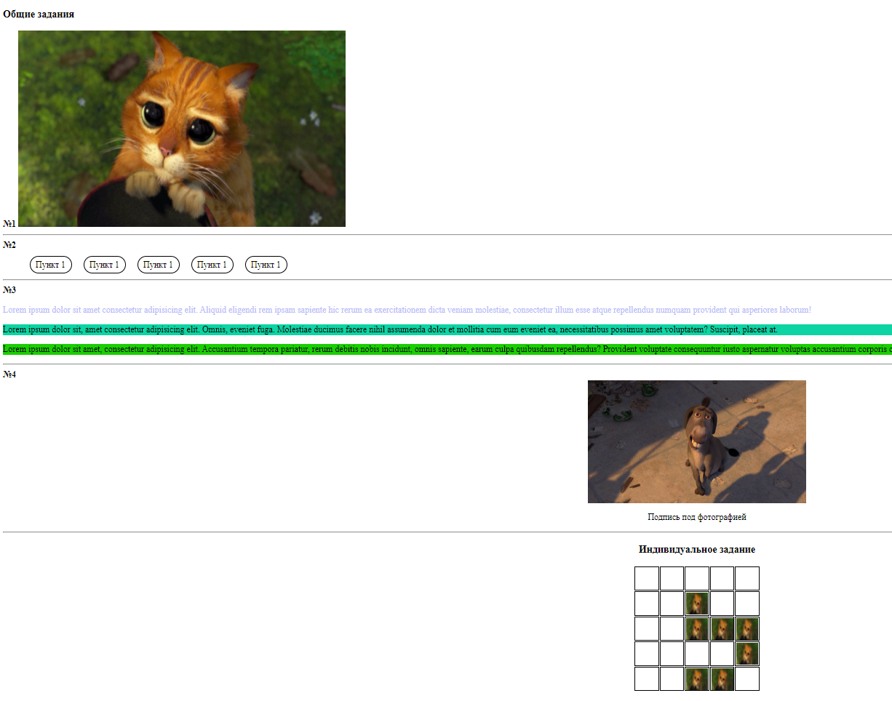

**Вывод:** Изучила методы в JavaScript.